SETMANA DEL DIA 15 AL 19
- DILLUNS DIA 15 DE FEBRER
Avui dilluns dia 15 de Febrer hem gaudit tots i totes d’un dia festiu de lliure disposició.

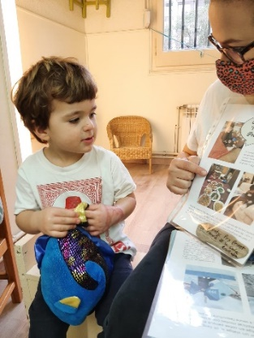
- DIMARTS DIA 16 DE FEBRER
Avui dimarts hem arribat tots a l’escola després d’un cap de setmana llarg sense veure’ns, el Tomàs ens ha explicat totes les aventures viscudes amb el peix-peixet, creiem que tots dos i juntament amb la família s’ho han passat d’allò més bé. A més a més, ens ha portat el conte de la Rínxols d’Or per explicar-nos, ens ha agradat molt.

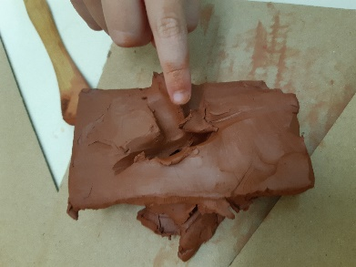
- DIMECRES DIA 17 DE FEBRER
Avui a l’Atelier hem tingut l’oportunitat de moldejar fang. Tots estaven súper motivats, cadascú al seu ritme, sense presses, seguint les seves necessitats, aixafant, pessigant, fent seriacions, tallant, foradant, amb el plaer de moldejar, tot sentint ales seves petites mans, la seva textura dura lliscant i la seva temperatura freda. Fent així creacions realment molt boniques.
Teniu una entrada a les xarxes socials amb algunes fotografies del moment.
- DIJOUS DIA 18 DE FEBRER
Avui ha estat un gran dia en el jardí del Sol-solet, tots i totes hem plantat alguna planta a l’hort: cols, enciams, bledes, maduixers, mentes, altres plantes aromàtiques, etc. Ara toca regar, cuidar i esperar per recollir els nostres fruits i així poder portar-li a la cuina perquè la Loli ens els pugui acabar de cuinar si cal.
Hem penjat un vídeo amb vàries fotografies a la web de l’escola:
https:/www.escolabressol-solsolet.org/sin-categoria/hort-peixos/

- DIVENDRES DIA 19 DE FEBRER
Avui hem gaudit de la terrassa de la nostra estança, tenim unes peces legos gegants d’escuma que ens encanta per enfilar-nos, saltar, fer cabanes, etc. Després d’estar bastanta estona fent un joc més físic i motriu em entrat a dins escoltar una audició que ens encanta, nosaltres li diem l’audició dels gats però en realitat és diu “Duetto Buffo di due gatti” de Gioachino Rossini és la història de dos gatets un de color blanc i un de color negre que es persegueixen per un terrat.
Tots estàvem súper atents mirant els gatets mentre sonava la música i bocabadats fins a la última nota de la melodia, després en acabar la vam repetir una altre vegada a petició seva.

